ПРЕСС-РЕЛИЗ  19 января 2017   | ЗАО «ФУДЖИФИЛЬМ-РО»  1-й Магистральный туп., 5А, Москва, 123290, Россия  Искандер Миннуллин  Специалист по PR  Iskander_Minnullin@fujifilm.eu  Тел.: +7 (495) 797 35 12

Представляем новое поколение камеры премиум-класса FUJIFILM X100F
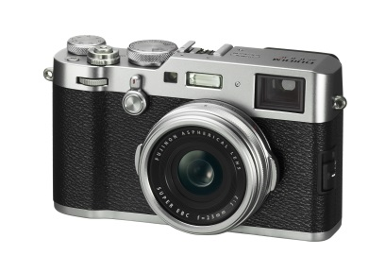
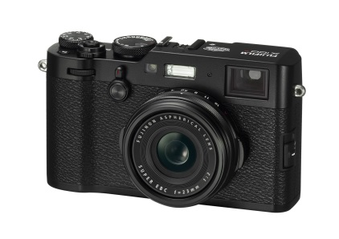
Эволюция продвинутого гибридного видоискателя, который может переключаться между оптическим и электронным режимами.

Рекомендованная розничная цена: X100F 89 999р.

Корпорация FUJIFILM объявляет о выпуске в феврале 2017 года новой компактной цифровой камеры FUJIFILM X100F (X100F). Камера оснащена уникальным улучшенным гибридным видоискателем с двумя режимами: оптическим (OVF) и электронным (EVF).
Компания Fujifilm впервые вышла на рынок компактных цифровых камер премиум-класса в марте 2011 года, представив модель FUJIFILM Х100, оснащенную матрицей APS-C, высокоскоростным процессором, мощным объективом и первым в мире гибридным видоискателем с оптическим и электронным режимами. В феврале 2013 года была выпущена модель второго поколения Fujifilm X100S — с абсолютно новой матрицей и процессором. В сентябре 2014 года компания обновила серию, выпустив камеру Х100Т, оснащенную первым в мире электронным дальномером. Таким образом, благодаря передовым технологиям Fujifilm сохранила свое лидерство в сегменте компактных цифровых камер премиум-класса.
Камера X100F, представляющее четвертое поколение серии, оснащена новейшей матрицей и высокоскоростным процессором, которые обеспечивают лучшее в серии качество изображения и мобильность. Эта камера, кульминация на рынке компактных цифровых камер премиум-класса, оснащена улучшенным гибридным видоискателем, повышающим удобство работы. Новая камера отличается стильным дизайном, который уже успел покорить сердца многих пользователей. Кроме того, в ней исправлены недостатки предыдущих моделей и улучшена эргономика.

Основные особенности FUJIFILM X100F
- Превосходная цветопередача и красивая градация тонов, свойственные камерам компании Fujifilm, обеспечивают высокое качество фотографий и видеороликов
К особенностям модели X100F можно отнести лучшую в серии 24,3-мегапиксельную матрицу X-Trans™ CMOS III*¹ формата APS-C без фильтра низких частот, а также высокоскоростной процессор X-Processor Pro, гарантирующий превосходную цветопередачу и градацию тонов на фотографиях и в видеороликах с высокой чувствительностью ISO и низким уровнем шумов. Режимы имитации пленки, в которых воплощена философия цветопередачи Fujifilm, сформировавшаяся за 80 лет исследований фотопленки, передают все текстуры объекта съемки, ощущение трехмерного пространства и даже окружающую атмосферу.

- Идеальный выбор для спонтанных снимков благодаря мгновенному отклику и улучшенной автофокусировке
Основные показатели скорости отклика в модели X100F были радикально улучшены. Время включения 0,5 секунды, интервал съемки 0,2 секунды** , задержка срабатывания затвора 0,01 секунды** и быстрая автофокусировка 0,08 секунды гарантируют мгновенное реагирование на все действия фотографа.
Число точек фокусировки было значительно увеличено: с 49 в предыдущих моделях до 91 (макс. 325 точек). Приблизительно 40% площади изображения (центральная зона, содержащая 49 точек фокусировки) охватывают пиксели автофокуса с фазовой детекцией для быстрой и точной автофокусировки, которая может пригодиться в самых различных сюжетах.

- Эволюция продвинутого гибридного видоискателя
Изменяемая кратность увеличения электронного дальномера, которая показывается в небольшом окошке в правом нижнем углу оптического видоискателя (EVF), повышает точность фокусировки. Помимо рамки кадрирования и фокусировки в ручном режиме применяется функция коррекции параллакса в реальном времени^{※2}.

- Интуитивно понятное и удобное управление
К новшествам модели X100F относятся: диск ISO, объединенный с диском выдержки, выполненном в стиле пленочных камер прошлых лет, переключатель режима фокусировки, позволяющий мгновенно перемещать зону фокусировки, не отрывая глаз от видоискателя, а также положение «С» для включения экспокоррекции до ±5 ступеней. Большинство кнопок и дисков управления сосредоточены в правой части камеры, что позволяет быстро изменять параметры прямо во время съемки.

*1 X-Trans является товарным знаком или зарегистрированным товарным знаком корпорации FUJIFILM.
*2 Изменение видимого положения объекта относительно удаленного фона в зависимости от положения наблюдателя, часто возникающее при съемке крупным планом.
Основные характеристики X100F

(1) Совместная работа матрицы с самым высоким разрешением в серии X, высокоскоростного процессора X-Processor Pro и технологии обработки изображения, основанной на более чем 80-летнем опыте компании в создании фотопленок, для достижения непревзойденного качества изображения.

- X100F оснащен 24,3-мегапиксельной матрицей Fujifilm X-Trans™ CMOS III APS-C. Ее структура с нерегулярным расположением пикселей уменьшает муар и цветовые искажения без помощи оптического низкочастотного фильтра. Отсутствие фильтра нижних частот, который обычно снижает детализацию картинки, позволяет максимально раскрыть потенциал объективов FUJINON. В сочетании с высокоскоростным процессором обработки изображения X-Processor Pro это обеспечивает качество изображения на уровне камер, оснащенных большой матрицей с более высоким числом пикселей.
- Фирменная технология воспроизведения цвета Fujifilm, вобравшая в себя многолетний опыт компании в создании фотопленок, помогает передавать на цифровых фотографиях теплые телесные тона, яркую синеву неба и насыщенную зелень деревьев со всем их очарованием.
- Функция имитации пленки теперь включает в себя режим ACROS. Используя передовые возможности обработки X-Processor Pro, этот режим обеспечивает плавную градацию тонов, глубокий черный цвет и красивые текстуры для создания черно-белых изображений, значительно превосходящих изображения, создаваемые предыдущим режимом Monochrome.
- В модели X100F также предусмотрена функция Grain Effect, позволяющая передать зернистость, характерную для фотографий, сделанных на пленочные камеры. Для этой функции предусмотрены настройки «Strong» и «Weak», и ее можно сочетать с любым режимом имитации пленки. Вы можете с легкостью получить эффект пленочных фотографий, особенно заметный на отпечатанных снимках.
- Несмотря на увеличение количества пикселей в 1,5 раза по сравнению с моделью X100T, передовая технология обработки сигнала в новой камере эффективно уменьшает уровень цифровых шумов. Значение чувствительности ISO 12800, которое в камере X100T входило в расширенный диапазон ISO, теперь доступно в качестве базового значения. Даже при очень высоких значениях ISO камера сохраняет низкий уровень шумов, воспроизводя глубокий черный цвет и плавную градацию тонов для создания красивых изображений, в том числе в условиях низкой освещенности.

（２）Идеальный выбор для спонтанных снимков благодаря быстрому отклику и улучшенной автофокусировке
① Улучшенные характеристики
Основные показатели скорости отклика в модели X100F были кардинально улучшены. Время включения 0,5 секунды, интервал интервал между кадрами 0,2 секунды, и задержка срабатывания затвора 0,01 секунды гарантируют мгновенное реагирование любое действие фотографа.

② Повышенная эффективность системы АФ
- Число точек фокусировки было значительно увеличено: с 49 в предыдущих моделях^{*3} до 91 (макс. 325 точек). Приблизительно 40% площади изображения (центральная зона, содержащая 49 точек фокусировки) охватывают пиксели автофокуса с фазовой детекцией для быстрой и точной автофокусировки, которая может пригодиться в самых различных сюжетах.
- Камера X100F легко выполняет автофокусировку на небольших освещённых участках, на объектах с низкой контрастностью и мелкими текстурами, такими как перья птиц и шерсть животных, которые всегда были слабым местом автофокуса с фазовой детекцией.
- Также была повышена эффективность автофокуса с контрастной детекцией, охватывающего около 85% площади изображения. Скорость чтения данных повысилась в два раза по сравнению с предыдущими моделями, позволив достичь более высокой скорости и точности автофокусировки. Теперь точная фокусировка возможна даже в условиях низкой освещенности (при -3EV).
③ Шесть режимов АФ в зависимости от типа сюжета
- В камере X100F предусмотрено положение AF-S для съемки неподвижных объектов и положение AF-C — для съемки движущихся объектов. В каждом положении можно выбрать одноточечный режим или режим зонирования, а также широкоугольный/следящий режим автофокуса, при котором камера автоматически выбирает несколько областей фокусировки. В одноточечном режиме и режиме зонирования используйте джойстик фокусировки рядом с ЖК-дисплеем, чтобы мгновенно изменить положение и размер зоны фокусировки.

(3) Эволюция улучшенного гибридного видоискателя
- В X100F установлен улучшенный гибридный видоискатель, который сочетает в себе функции оптического (OVF) и электронного видоискателя (EVF). Для быстрого переключения между режимами OVF и EVF используйте переключатель на передней части корпуса.
- В режиме электронного дальномера (ERF) электронный видоискатель отображается в виде окошка в правом нижнем углу оптического видоискателя, что помогает повысить точность фокусировки с использованием функций выделения фокуса (Focus Peaking) и цифрового разделения изображения (Digital Split Image) даже в режиме OVF. Окошко видоискателя EVF может отображать картинку с 100% полем зрения, а также картинку с увеличением 2.5x и 6x. В окне EVF также можно проверить экспозицию и баланс белого, то есть видоискатель предлагает все преимущества EVF в режиме оптического видоискателя OVF, в том числе нулевую задержку срабатывания затвора и четкое изображение.
- Видоискатель предлагает автоматическую коррекцию параллакса в реальном времени. Параллакс — это изменение положения объектов относительно фона на фотографии по сравнению с картинкой, видимой в видоискателе, особенно часто возникающее при съемке крупным планом. Теперь функция коррекции параллакса в реальном времени работает не только для рамки кадрирования но и для точки/зоны фокусировки.
- Частота кадров в EVF повышена до 60 кадров в секунду. Даже в условиях низкой освещенности высокая частота кадров позволяет без труда кадрировать изображение, например при съемке ночью и т. д.

*3 Модели с матрицей X-Trans CMOS II и процессором EXR II.
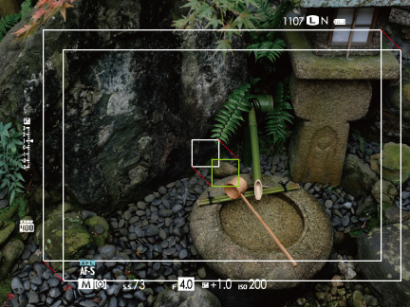
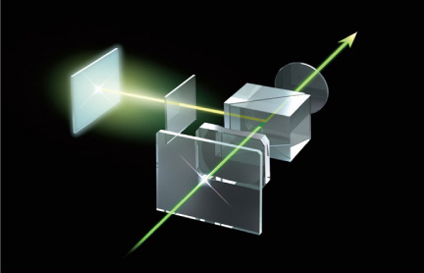
（４） Интуитивно понятное и удобное управление и роскошные тактильные ощущения
- Большинство часто используемых кнопок и дисков размещено с правой стороны задней панели, при таком дизайне пользователь может быстро менять настройки, надежно удерживая камеру и не отрывая глаз от видоискателя.
- X100F оснащена диском ISO, объединенным с диском выдержек, который напоминает пленочные фотоаппараты прошлых лет. Теперь не нужно включать камеру, чтобы проверить настройки ISO, диафрагмы, выдержки и экспокоррекции.
- Установите диск ISO в режим «А» и выберите «Command» (Управление) в «НАСТРОЙКАХ ДИСКА ISO (А)» в меню камеры, включив быструю коррекцию ISO с помощью диска управления в передней части корпуса в пределах обычного диапазона чувствительности от ISO200 до ISO12800 с шагом 1/3.
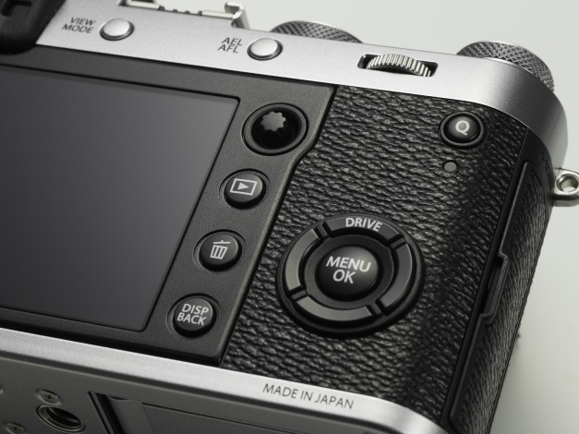
- Переключатель режима фокусировки расположен на задней панели камеры. Чтобы мгновенно перемещать зону фокусировки, передвигайте джойстик в восьми направлениях (вверх/вниз, вправо/влево и по диагонали).
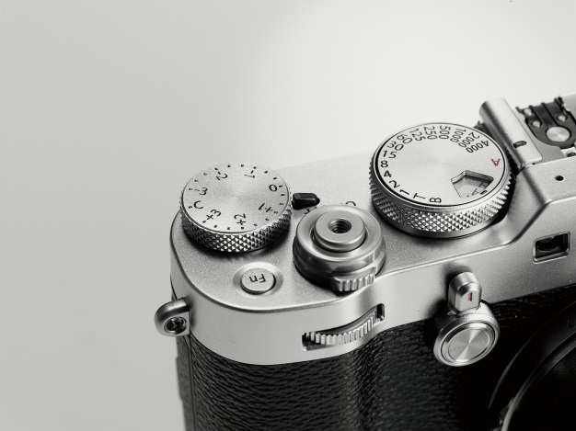
- Теперь на диске экспокоррекции появилась позиция «Диск управления». Установите диск в положение «С», чтобы настраивать экспокоррекцию с помощью диска управления в передней части корпуса камеры, а также расширить диапазон экспокоррекции до ±5 ступеней.

- Верхняя и нижняя части корпуса выполнены из легкого, прочного и очень долговечного магниевого сплава. Благодаря специальному покрытию поверхность приобрела стальную фактуру.

- Снаружи камера покрыта мягкой синтетической кожей, которая устойчива к внешним воздействиям и более долговечна. Практически неотличимая от натуральной кожи, она имеет и практическую пользу, поскольку предотвращает скольжение и повышает удобство.

- Каждый компонент «сделан в Японии», что уже давно означает высочайшую точность и качество.

(5) Светосильный объектив FUJINON 23мм*⁴ F2
・ Специально спроектированный 23-миллиметровый объектив Fujinon (примерно 35 мм в 35-миллиметровом эквиваленте) гарантирует высокую резкость по всей площади кадра.
・ Объектив состоит из 8 стеклянных элементов в 6 группах, включая один двусторонний асферический элемент и выпуклые линзы, выполненные из стекла с высоким индексом преломления. В результате изображение отличается минимальным уровнем аберраций, высокой резкостью и точной цветопередачей. Уникальное покрытие FUJINON HT-EBC, нанесенное на элементы объектива, эффективно уменьшает блики и радужные ореолы.

（６）Увеличенная продолжительность записи в формате Full HD
・ Вы можете выбрать одну из шести настроек частоты кадров: 59,94 р / 50 р / 29,97 р / 25 р / 24 р / 23,98 р.
・ Режимы имитации пленки также доступны при записи видео.
Например, с помощью режима «Classic Chrome» можно создать ощущение документальной съемки с приглушенными цветами и богатой тональностью, а с помощью режима «ACROS» — получить потрясающие монохромные кадры с плавной градацией тонов и глубоким черным цветом. Всего в камере предусмотрено девять режимов художественной съемки.
Видеоматериал в режиме имитации пленки может быть дополнительно обработан с помощью настроек «Highlight Tone», «Shadow Tone», «Color» и «Sharpness».
・ Во время видеосъемки можно вручную регулировать экспозицию. Также можно регулировать диафрагму, выдержку^{*5} и чувствительность ISO, что позволяет снимать видео с использованием предпочитаемой экспозиции.
・ Интеллектуальный гибридный автофокус, который позволяет переключаться между фазовой детекцией и контрастной автофокусировкой в зависимости от сюжета, доступен и в режиме видеосъемки. Камера также поддерживает ручную фокусировку.

*4 примерно 35 мм, эквивалент формата 35 мм
*5 Настройки диафрагмы и выдержки можно изменять во время съемки. Можно устанавливать только такие значения выдержки, которые меньше интервала между кадрами (зависит от выбранной частоты кадров).
（７）Функция «Wireless Communication» для дистанционной съемки с помощью смартфонов и планшетов^{*6}
- Загрузите бесплатное приложение FUJIFILM Camera Remote на свой смартфон или планшет и используйте функцию Wireless Communication для передачи фотографий и видео на устройство одним нажатием кнопки. Вы также сможете просматривать со своего устройства хранящиеся на камере фотографии и видео, чтобы выбирать и загружать лучшие из них без ввода идентификаторов или паролей. Кроме того, приложение позволяет загружать в камеру X100F данные о местоположении с вашего устройства и добавлять их к изображениям.
- С помощью функции «Remote Control» в этом приложении вы сможете дистанционно спускать затвор, управлять экспозицией и выполнять другие действия с камерой X100F прямо со своего смартфона или планшета. Эта функция предоставляет доступ не только к основным операциям, таким как фокусировка с телефона или планшета (Touch AF) и настройка выдержки, но и к различным параметрам съемки и даже к записи видео. Это позволяет легко выполнять кадрирование и съемку на расстоянии при создании групповых снимков, автопортретов или даже фотографий диких животных в их естественной среде обитания.
- Поддерживается подключение по Wi-Fi®*5 для удобного резервного копирования данных в камере на ваш компьютер*

*6 Android™, смартфоны и планшетные устройства, iPhone / iPad.
*7 Wi-Fi® является зарегистрированным товарным знаком организации Wi-Fi Alliance.
*8 Для работы этой функции на компьютере должно быть установлено бесплатное ПО FUJIFILM PC AutoSave.

- Другие функции X100F.
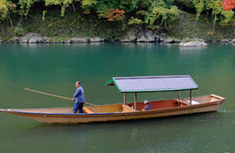
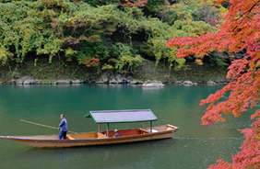
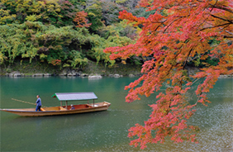
・ Используйте функцию цифрового телеконвертера, чтобы выбрать угол зрения, эквивалентный 50 и 70 мм, помимо встроенного объектива 35 мм, и снимайте в трех фокусных расстояниях.
▲35 мм(экв. 35 мм)
▲50 мм(экв. 35 мм)
▲70 мм(экв. 35 мм)

・ Оправа объектива, помимо кольца диафрагмы, имеет и кольцо управления. Параметры, которые часто используются в каждом из режимов съемки, автоматически присваиваются кольцу управления. Поверните кольцо управления для быстрого изменения настроек. Назначение функций осуществляется с помощью кнопки настройки кольца управления в переключателе видоискателя в передней части корпуса. Назначить можно абсолютно любую функцию, например, чувствительность ISO и имитацию пленки.
・ Объектив X100F имеет встроенный ND-фильтр, который полезен при съемке с полностью открытой диафрагмой при ярком свете или длительной выдержке. Трехступенчатый ND-фильтр, который уменьшает количество света до 1/8, легко активируется нажатием соответствующей кнопки или из меню камеры.
・ Камера оснащена совершенно бесшумным электронным затвором со скоростью срабатывания до 1/32000 секунды. Фотографии с малой глубиной резкости можно снимать даже при широко открытой диафрагме на заснеженных полях или пляже под ясным небом. Бесшумная работа, обусловленная отсутствием движущихся механических деталей, упрощает фотографирование спящих детей и животных.
・ Художественные фильтры расширяют возможности для творчества. Возможные варианты: Pop Color / Toy Camera / Minature / Dynamic Tone / Partial Color (красный, оранжевый, желтый, зеленый, синий и пурпурный) и Soft Focus, а также более сложные фильтры High Key и Low Key.
・ X100F поддерживает многократную экспозицию, позволяющую совместить два кадра в одном снимке. Первый кадр отображается на ЖК-дисплее и позволяет увидеть, как второй кадр накладывается на первый. Эта функция создает уникальный художественный эффект, которого невозможно добиться при съемке с обычной одиночной экспозицией.
・ Таймер интервальной съемки может работать с интервалом от 1 секунды до 24 часов; общее количество кадров не ограничено.

(９) Новый конвертер
・ Оптическая конструкция новых конвертеров позволяет максимально использовать встроенный объектив X100F, обеспечивающий высочайшее качество изображения без изменения значения диафрагмы. Камера автоматически распознает конвертер и отображает направляющую рамку (в режиме оптического видоискателя).

・ Широкоугольный конвертер「WCL-X100 II」
WCL-X100 II представляет собой специальный широкоугольный конвертер, увеличивающий фиксированное фокусное расстояние примерно в 0,8 раза — до 28 мм (в 35-мм эквиваленте). Таким образом не только подчеркивается перспектива, но и обеспечивается повышенное удобство съемки в ограниченном пространстве и пейзажной съемки.
Когда WCL-Х100 II устанавливается на X100F, камера автоматически распознает объектив и корректирует аберрации.

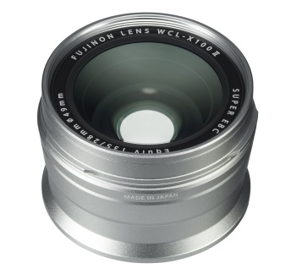
・ Телеконвертер 「TCL-X100 II」
Телеконвертер TCL-X100 II — специальный конвертер для сужения поля зрения за счет увеличения фокусного расстояния примерно в 1,4 раза до 50 мм (в 35-мм эквиваленте). Этот конвертер можно использовать в самых различных ситуациях, например при портретной съемке с использованием естественной перспективы или при фотографировании крупным планом с расстояния до 14 см.
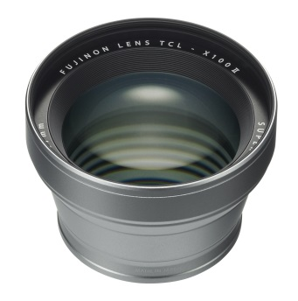
Когда WCL-Х100 II устанавливается на X100F, камера автоматически распознает объектив и корректирует аберрации.

２．Линейка аксессуаров премиум-класса
・ Кожаный чехол LC-X100F:
Батарею и карту памяти можно заменять, не вынимая камеру из чехла. Практичный кожаный чехол премиум-класса, сочетающийся с корпусом камеры по стилю.
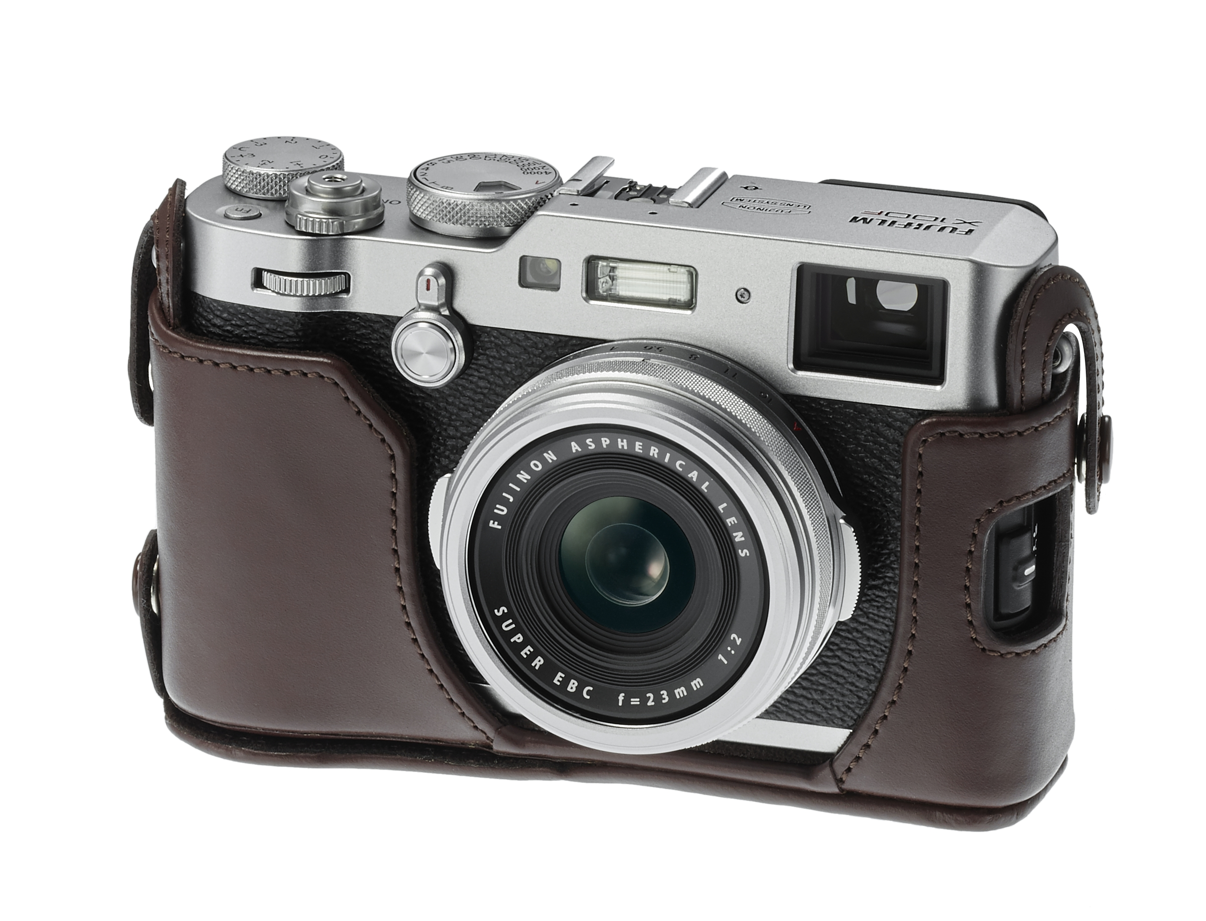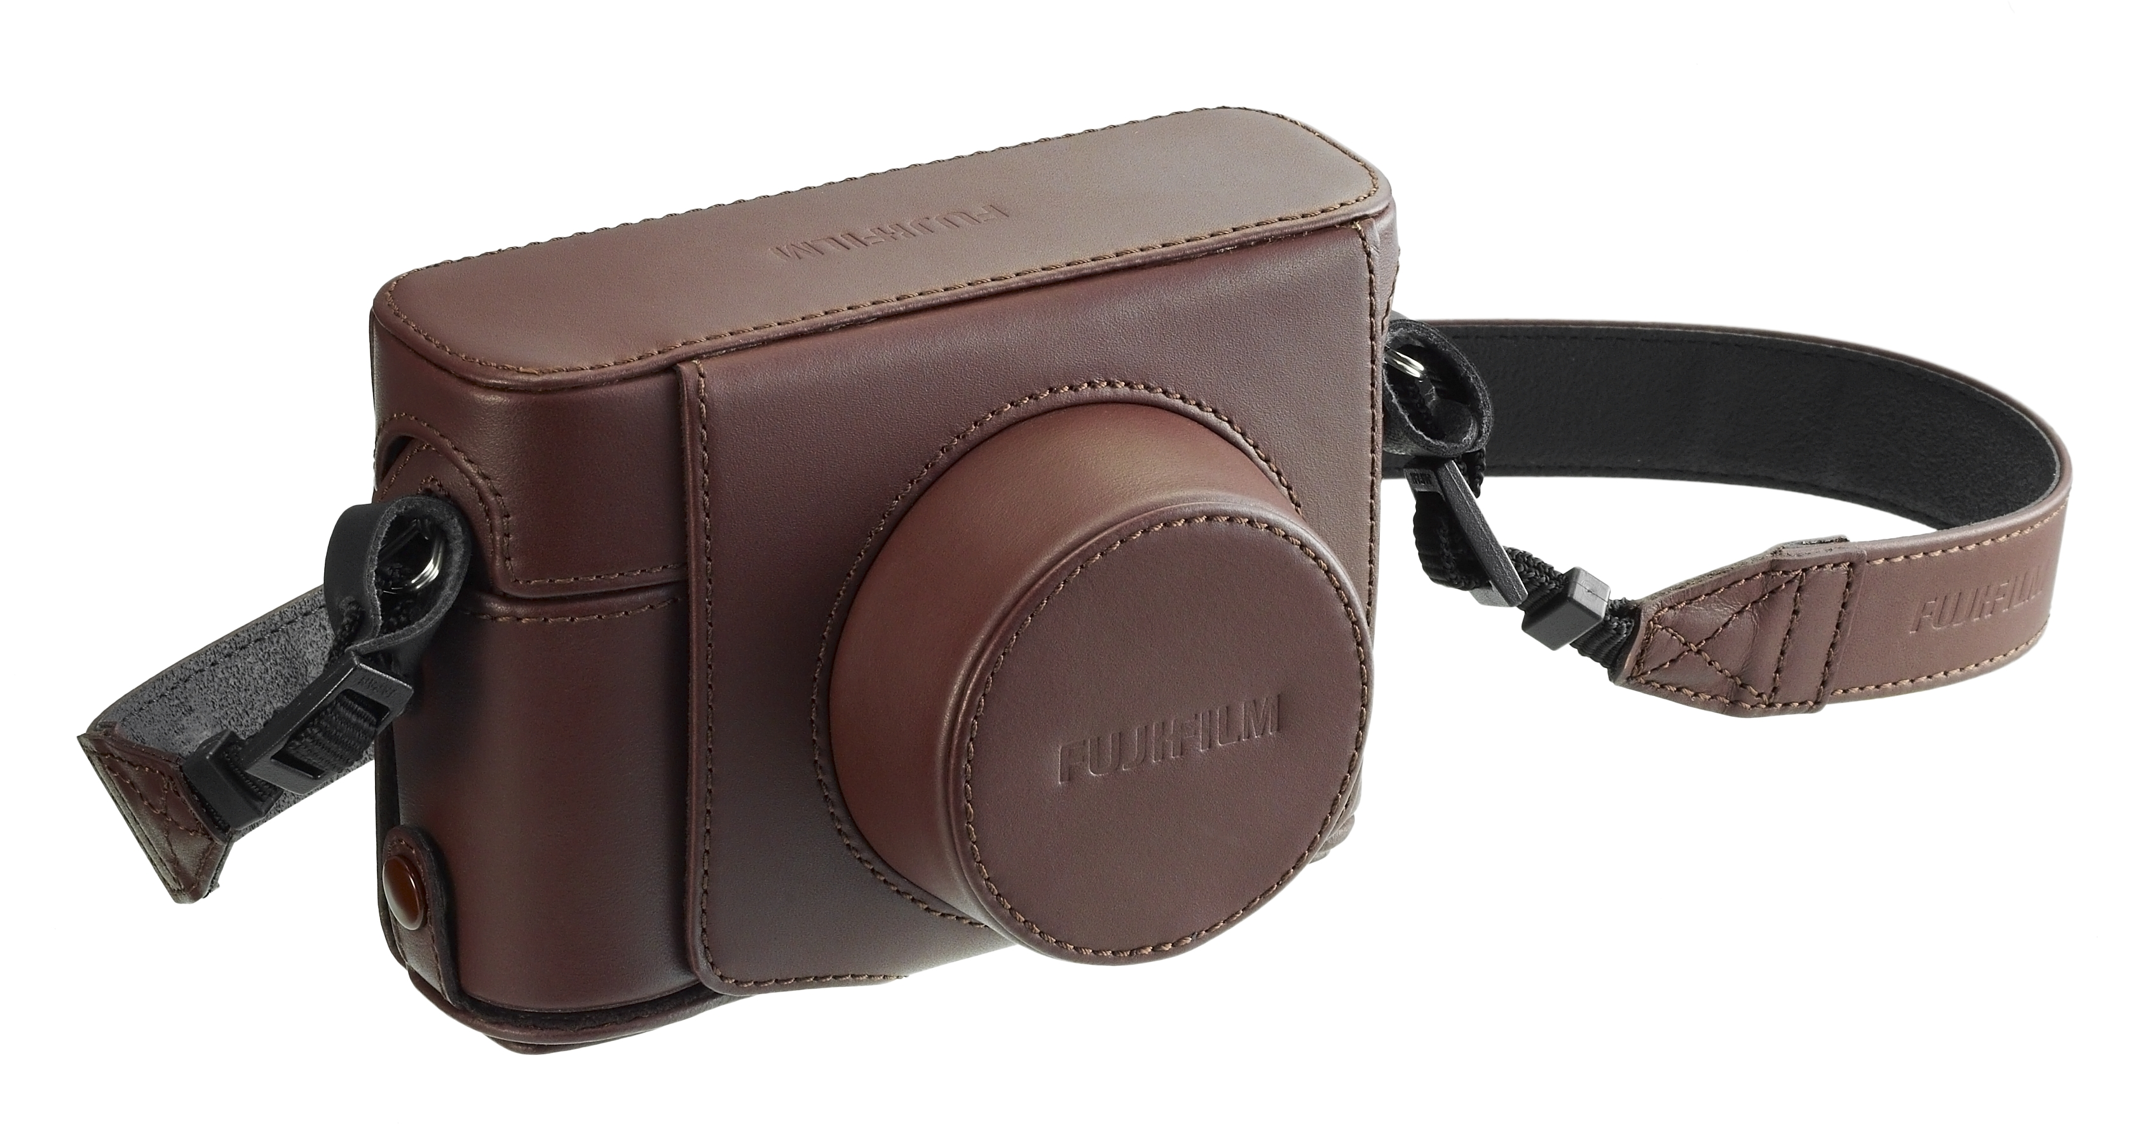

Характеристики камеры X100F
Название модели |  |  |  | FUJIFILM X100F
Количество эффективных пикселей |  |  |  | 24,3 миллиона пикселей
Матрица |  |  |  | 23,6 × 15,6 мм (APS-C) X-Trans CMOS III с фильтром основных цветов.
Память |  |  |  | Карта памяти SD [ - 2GB]/Карта памяти SDHC [ - 32GB]/Карта памяти SDXC [ - 256GB] UHS-I*1
Объектив | Название объектива |  |  | Объектив FUJINON с постоянным фокусным расстоянием
Объектив | Фокусное расстояние |  |  | f=23 мм (эквивалент для формата 35 мм: 35 мм)
Объектив | Максимальня апертура |  |  | F2
Объектив | Конструкция |  |  | 6 групп, 8 линз (в том числе 1 литая асферическая стеклянная линза)
Диафрагма |  |  |  | F2–F16 с шагом 1/3 EV [управляется 9-лепестковой диафрагмой]
Расстояние фокусировки |  |  |  | Прибл. от 10 см до бесконечности
Чувствительность |  | Стандартный диапазон |  | AUTO1/AUTO2/AUTO3 [до ISO12800]/ISO200 - 12 800 [с шагом 1/3EV]
 |  | Расширенный диапазон |  | ISO100/25600/51200
Скорость затвора |  |  |  | Механический затвор:  от 4 до 1/4000 с [режим P]、от 30 до１/4000 с [все режимы]  Режим длинной экспозиции [до 60 мин.]、ВРЕМЯ: от 30 до 1/4000 с.  Электронный затвор:  От 30 до 1/32000 с [режимы P/A/S/M]  Режим длинной экспозиции: 11 c фикс., ВРЕМЯ: от 30 до 1/32000 с.  Механический + электронный затвор  от 4 до 1/32000 с [режим P]、от 30 до１/32000 с [все режимы]  Режим длинной экспозиции [до 60 мин.]、ВРЕМЯ: от 30 до 1/32000 с.
Вспышка |  |  |  | Автовспышка (сверхинтеллектуальная вспышка)  Эффективный диапазон: [ISO 1600] прибл. 30 см - 9 м.  Ведущее число фотовспышки: прибл. 4,6 (ISO100・м)
Видоискатель |  |  | Оптический видоискатель | Видоискатель типа «обратный галилеев» с электронной «яркой рамкой»  Увеличение 0,5x, охват зоны внутри рамки по сравнению с зоной кадрирования: прибл. 92%
 |  |  | Электронный видоискатель | Цветной ЖК-дисплей диагональю 0,48 дюйма с разрешением прибл. 2 360 тыс. точек  Охват зоны внутри рамки по сравнению с зоной кадрирования: прибл. 100%  Выходной зрачок: прибл. 23 мм, настройка диоптрий: от -2 до +1-1[дпт], встроенный датчик глаз
ЖК-дисплей |  |  |  | 3 дюйма, соотношение сторон 3:2, прибл.  1040 тыс. точек, цветной ЖК-дисплей TFT [прибл. 100% покрытие]
Запись видео |  |  |  | Full HD 1920 x 1080 59,94p / 50p / 29,97p / 25p / 24p/23,98p, 36 Мбит/с Непрерывная запись прибл. до 14 мин.  HD 1280 x 720 59,94p / 50p / 29,97p / 25p / 24p/23,98p,18 Мбит/с Непрерывная запись прибл. до 27 мин.  * Используйте карту SD класса 10 и выше.
Питание |  |  |  | Литий-ионная батарея NP-W126S [в комплекте]
Размеры и вес |  |  |  | 126,5 мм [Ш] x 74,8 мм [В] x 52,4 мм [Г] / 4,98 дюйма [Ш] x 2,94 дюйма [В] x 2,06 дюйма [Г]  [Минимальная глубина: 32 мм / 1,26 дюймов]  Прибл. 469 г [включая вес батареи и карты памяти]  Прибл. 419 г [без учета веса аксессуаров, батарей и карты памяти]
Ресурс батареи для фотографий*5 |  |  |  | Стандартный объем: Прибл.. 270 кадров [EVF] / 390 кадров [OVF] *5
Аксессуары в комплекте |  |  |  | Литий-ионная батарея NP-W126S, зарядное устройство BC-W126, наплечный ремень, крышка объектива, металлический зажим для ремня, защитная крышка, инструмент для зажима, кабель USB, инструкция по эксплуатации.



